板橋区立エコポリスセンター宛 申込記入日：令和7年 月 日
エコポリスセンター30周年「第25回 環境なんでも見本市」 出展申込書
■出展案内および出展イメージをご参照の上、ご記入ください。申込FAX番号：03-5970-2255
■応募者多数の場合は出展数を調整させていただきます。出展の確定については、12月3日（水）までにご連絡いたします。
■申込締切＝令和7年11月15日（土） 問合せ：エコポリスセンター TEL 03-5970-5001
フリガナ
出展者名
※記載名で展示ブースに掲示します
フリガナ
担当者氏名
連絡先 | 住所 |  | 〒
連絡先 | 電話番号 |  | （緊急連絡先： ）
連絡先 | ＦＡＸ・E-mail |  | FAX（ ） E-mail（ ）
ブースタイトルと  出展内容の紹介  ※タイトルはブースに掲示します  ※具体的にご記入ください。広報活動等に使用させていただきます。文字数を超えた場合は、調整させていただくことがあります。 |  |  | ブースタイトル「 」15字以内  ※出展内容の紹介をご記入ください(団体についても簡単にご紹介ください)。  合わせて100字以内  ※出展内容に対応するSDGsの番号（ ）
出展内容、および体験コーナーに関する画像 |  |  | ※画像1～2枚（JPEGまたはPNG）をメール等でお送り願います。広報活動に使用させていただきます。エコポリスセンター E-mail: info@itbs-ecopo.jp □送付済
ホームページの掲載希望 |  |  | □有/ □無/ □12月15日までに作成予定 ※直接販売に結びつくページは不可  URL（ ）
動画の掲載希望  ※YouTubeに限ります |  |  | □有/ □無/ □12月15日までに作成予定  タイトル （ ）  URL（ ）
展示用有孔ボード・机・フック |  |  | 有孔ボード1台/机（1台・なし）/フック必要数（ 個）※最大20個まで
展示ブース説明員の人数 |  |  | 2月7日（土）（ 名）／2月8日（日）（ 名） ※説明員がいない場合は「0」  ※出展応募者多数の場合は、展示説明員ありの団体を優先とさせていただきます。
電源使用の有無（展示または体験コーナー） |  |  |  | □有 ※延長コードはお持ちください。/ □無
体験コーナー  （希望団体のみ） ※具体的にご記入ください。広報活動に使用させていただきます。 |  | タイトル  （15字以内） | 「 」  希望日：□2月7日（土） / □2月8日（日） ※どちらか、または両日
内容
（50字以内）
 |  | 机・椅子 | 机（ ）台/ 椅子（ ）脚 ※参加者用、原則最大机2台・椅子6脚まで
発表コーナー |  |  | □1.希望する/□2.希望しない ※1団体につき発表時間10分＋質疑応答5分程度  ※1の場合、希望日：□2月7日（土）/□2月8日（日） ※どちらかまたは両日
出展者説明会 |  |  | 日時： 1月9日（金）15時15分～17時 □出席/□欠席
設営日 |  |  | 2月6日（金）13時～16時に設営のため来館 □可/□不可（不可の場合要ご相談）
撤収日 ※原則右記日時 |  |  | 2月8日（日）16時15分～17時 □可/□不可 □配送希望（※梱包は各自）
質問等
個人情報に関しましては、エコポリスセンターにて適切な保管管理を行い、今回の環境なんでも見本市に関する連絡、次回の環境イベントの案内に限り利用させていただきます。
【送付先】エコポリスセンター（TEL：03-5970-5001） FAX：03-5970-2255／E-mail：info@itbs-ecopo.jp

裏面あり

■出展イメージ図
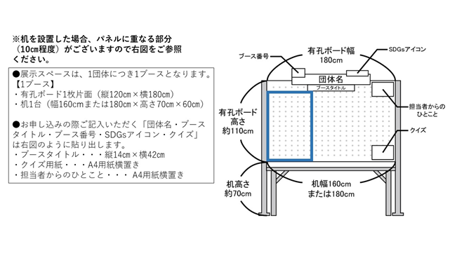
お申し込み内容にそって、エコポリスセンターで印刷し、この位置に貼ります。展示はここ以外の部分に配置願います。
●展示スペースは、1団体につき1ブースとなります。

【1ブース】
・有孔ボード1枚片面（縦120㎝×横180㎝）
・机1台（幅150㎝または180㎝×高さ70㎝×60㎝）

●お申込みの際にご記入いただいた「団体名（出展者名）・ブースタイトル・ブース番号・SDGsアイコン・クイズ」等を右図のように掲示します。
・ブースタイトル・・・縦14㎝×横42㎝
・クイズ・・・A4用紙横置き
・担当者からのひとこと（任意）・・・A4用紙横置き

※個人で出展の場合は、展示スペースは１ブースの概ね3分の1になります。（青い枠の部分）

■出展イメージ（令和6年度）
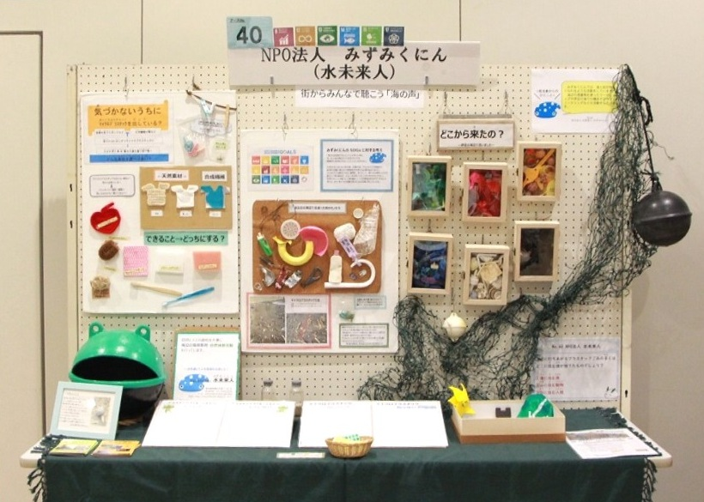

■「第24回環境なんでも見本市」（令和6年度） 会場の様子（左）、ワークショップの様子（右）
